黑鲈饲养方法有哪些，大口黑鲈养殖饲料配方
大口黑鲈是一种优质淡水鱼类，合理使用自已配的饲料喂养，它具有适应性强、生长快、易起捕、养殖周期短等优点，那么，怎样才能养好鲈鱼呢？下面和大家一起学习鲈鱼饲料配方养殖吧！
黑鲈饲料自配料​
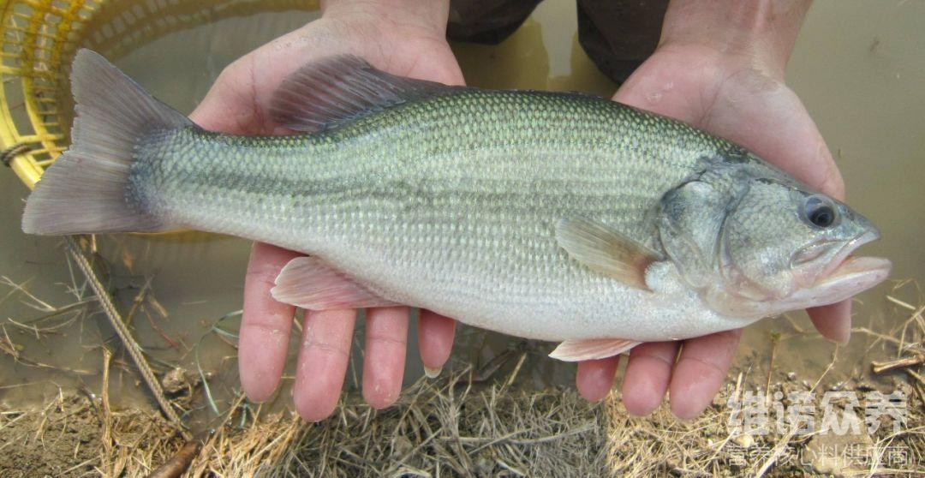
一、大口黑鲈饲料自配料：
1、鱼粉50%，发酵豆粕12、玉米蛋白10.7、谷朊粉15，酵母8，赖氨酸3.0，蛋氨酸1.0%，维诺鱼用多维0.1%、维诺霉清多矿0.1%、维诺复合益生菌0.1%。
2、豆柏23%、淀粉6%、糊精35.4%、氯化胆碱0.5%、明胶6%、藻粉0.8%、酪蛋白10%、鱼油10%、豆油6%、磷酸二氢钙2%、维诺鱼用多维0.1%、维诺霉清多矿0.1%、维诺复合益生菌0.1%。
鲈鱼是市场上比较常见的一种经济鱼，自己配制饲料喂养，不仅有效节约鱼粉资源，也可以显著降低养殖饲料的成本。复合益生菌抑制有效菌群的发生，改善肠道营养消化吸收率，提高肠道抵抗力，增强体质。

